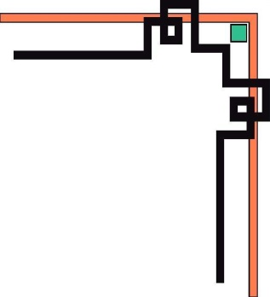

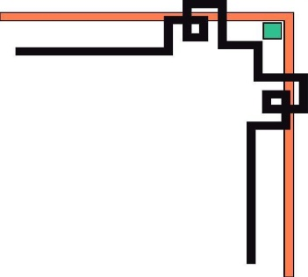
UBND HUYỆN GIA LÂM
TRƯỜNG THCS CỔ BI

==============



KẾ HOẠCH
GIẢNG DẠY TRỰC TUYẾN CÁC MÔN
KHỐI 9

Tháng 4/2020

UBND HUYỆN GIA LÂM  TRƯỜNG THCS CỔ BI | CỘNG HOÀ XÃ HỘI CHỦ NGHĨA VIỆT NAM  Độc lập - Tự do - Hạnh phúc

KẾ HOẠCH DẠY HỌC TRỰC TUYẾN LỚP 9
MÔN: NGỮ VĂN
Tiết | Nội dung dạy | Ghi chú
1 | Ôn tập văn bản: Mùa xuân nho nhỏ
2 | Ôn tập: Các thành phần biệt lập
3 | Ôn tập văn bản: Viếng lăng Bác
4 | Rèn kĩ năng viết đoạn nghị luận xã hội
5 | Ôn tập văn bản: Sang thu
6 | Nghĩa tường minh và hàm ý
7 | Ôn tập văn bản: Nói với con
8 | Rèn kĩ năng viết đoạn nghị luận xã hội

KẾ HOẠCH DẠY HỌC TRỰC TUYẾN LỚP 9
Môn : Toán
TIÊT | NỘI DUNG DẠY | GHI CHÚ
 | Ôn tập các loại góc với đường tròn.
 | Ôn tập giải hệ phương trình bậc nhất hai ẩn .
 | Ôn tập tứ giác nội tiếp.
 | Ôn tập giải phương trình bậc hai một ẩn.
 | Ôn tập tứ giác nội tiếp.
 | Ôn tập hệ thức Vi-ét.
 | Ôn tập tính độ dài đường tròn, cung tròn.
 | Ôn tập quan hệ giữa parabol và đường thẳng.

KẾ HOẠCH GIẢNG DẠY TRỰC HỌC TUYẾN LỚP 9
MÔN : TIẾNG ANH
STT | NỘI DUNG DẠY | GHI CHÚ
1 | Unit 7 : Saving energy.  Lesson 1 : Getting started +Listen and Read
2 | Lesson 2 : Read
3 | Lesson 3 : Language Focus
4 | UNIT 8 -Celebrations  Lesson 1 : Getting started +Listen and Read
5 | Lesson 2: Read
6 | Lesson 3 : Language Focus
7 | UNIT 9 -Natural disaster  Lesson 1 : Getting started -Listen and Read
8 | Lesson 3 : Read

KẾ HOẠCH DẠY HỌC TRỰC TUYẾN LỚP 9
MÔN: VẬT LÝ
Tiết | Nội dung dạy | Ghi chú
1 | Ảnh của một vật tạo bởi thấu kính hội tụ
2 | Thấu kính phân kì  Ảnh của một vật tạo bởi thấu kính phân kì
3 | Luyện tập
4 | Bài 48: Mắt

KẾ HOẠCH DẠY HỌC TRỰC TUYẾN LỚP 9
MÔN: LỊCH SỬ

TIẾT | NỘI DUNG DẠY | GHI CHÚ
1 | Mặt trận Việt minh ra đời và TKN tháng 8 năm 1945
2 | Cuộc đấu tranh bảo vệ và xây dựng chính quyền DCND (1945-1946) (1)
3 | Cuộc đấu tranh bảo vệ và xây dựng chính quyền DCND (1945-1946) (2)
4 | Những năm đầu của cuộc kháng chiến toàn quốc chống thực dân Pháp xâm lược (1946-1950)

KẾ HOẠCH DẠY HỌC TRỰC TUYẾN LỚP 9
MÔN: GDCD

Tiết | Nội dung dạy | Nội dung điều chỉnh | Ghi chú
1 | Bài 12. Quyền và nghĩa vụ của công dân trong hôn nhân | Phần I. Đặt vấn đề: khuyến khích HS tự đọc  Phần II. NDBH – mục 2a: khuyến khích HS tự đọc
2 | Bài 13. Quyền tự do kinh doanh và nghĩa vụ đóng thuế
3 + 4 | Bài 14. Quyền và nghĩa vụ lao động của công dân | Phần I. Đặt vấn đề: khuyến khích HS tự đọc.  Phần II. NDBH – mục 1,4: khuyến khích HS tự đọc

KẾ HOẠCH DẠY HỌC TRỰC TUYẾN LỚP 9
MÔN: ĐỊA LÍ
TIẾT | NỘI DUNG DẠY | GHI CHÚ
1 | Vùng ĐB sông Cửu Long
2 | Vùng ĐB sông Cửu Long (tt)
3 | Phát triển tổng hợp kinh tế và bảo vệ tài nguyên môi trường biển đảo
4 | Phát triển kinh tế và bảo vệ tài nguyên môi trường biển đảo (tt)

KẾ HOẠCH DẠY HỌC TRỰC TUYẾN LỚP 9
MÔN: HÓA HỌC

Tiết | Nội dung dạy | Ghi chú
1 | Mê tan
2 | Etylen
3 | Dầu mỏ và khí thiên nhiên
4 | Luyện tập chương IV hidrocacbon nhiên liệu

KẾ HOẠCH DẠY HỌC TRỰC TUYẾN LỚP 9
MÔN: SINH HỌC
Tiết | Nội dung dạy | Ghi chú
1 | Ảnh hưởng của nhiệt độ và độ ẩm lên đời sống sinh vật
2 | Ảnh hưởng lẫn nhau giữa các sinh vật
3 | Quần thể sinh vật
4 | Quần thể người

Cổ Bi, ngày 01/4/2020
BAN GIÁM HIỆU DUYỆT
PHÓ HIỆU TRƯỞNG

(Đã ký)

Dương Quang Tuyến

